1.5. Предотвращение пожаров и борьба с пожарами (гидроцикл)
No | Вопрос | Иллюстрация | Правильный ответ
 | Что запрещается при заправке гидроцикла топливом? |  | - Находиться кому-либо на борту гидроцикла; Производить заправку при работающем двигателе гидроцикла; Курить вблизи гидроцикла
 | Для того чтобы происходило горение, всегда должна присутствовать непрерывная цепная реакция между тремя компонентами. Одним из компонентов является топливо. Какие два других элемента нужны для возгорания? | 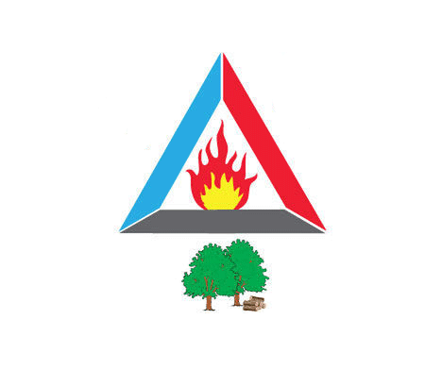 | - Теплота и кислород
 | Каким способом обычно понижается температура при горении материалов класса А (бумага, ткани, дерево)? | 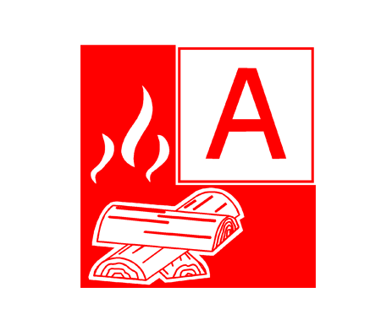 | - Использованием воды или пены
 | Как называется самая низкая температура, при которой возможно возгорание паровоздушной смеси при наличии внешнего источника возгорания? | 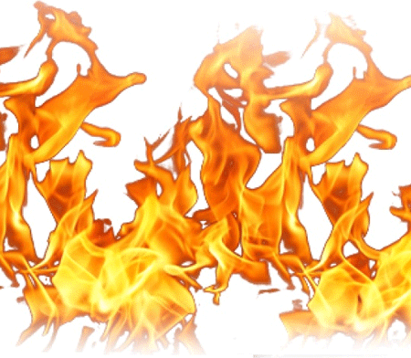 | - Точка воспламенения
 | Как называется минимальная температура, при которой возможно возгорание паровоздушной смеси без внешнего источника огня? |  | - Температура самовозгорания
 | Какой из перечисленных материалов имеет лучшую теплопроводность? |  | - Металл
 | Каким методом производится тушение пожаров класса А? |  | - Методом охлаждения
 | По какой причине используется углекислый газ при борьбе с огнем? | 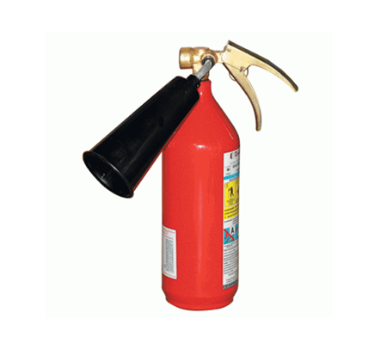 | - Углекислый газ вытесняет кислород, необходимый для поддержания горения
 | Когда необходимо провести инструктаж членов экипажа и пассажиров о мерах пожарной безопасности на судне? | 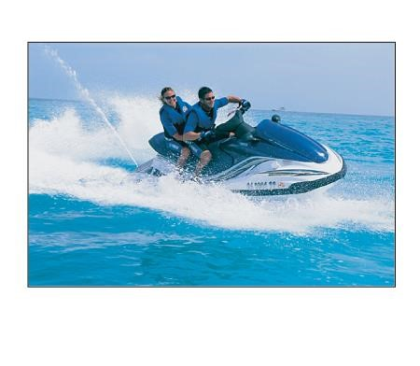 | - Перед выходом в плавание
 | Какое минимальное количество огнетушителей должно быть размещено вблизи поста управления маломерным судном? | 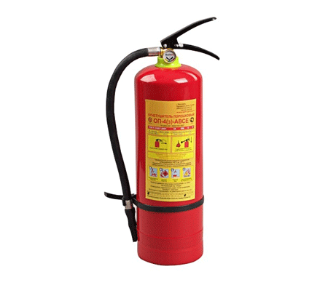 | - 1
 | Огнетушитель какого типа должен иметься на борту маломерного судна? | 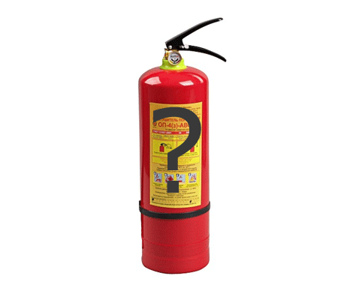 | - Порошковый или газовый
 | Где должна находиться инструкция по использованию и обслуживанию огнетушителя? |  | - На табличке, размещенной на корпусе огнетушителя
 | Что необходимо сделать в первую очередь при возникновении пожара в жилых помещениях на судне? | 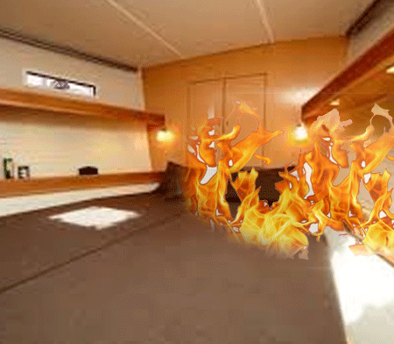 | - Эвакуировать людей из зоны пожара
 | Что необходимо сделать в первую очередь при тушении пожаров электрооборудования под напряжением? | 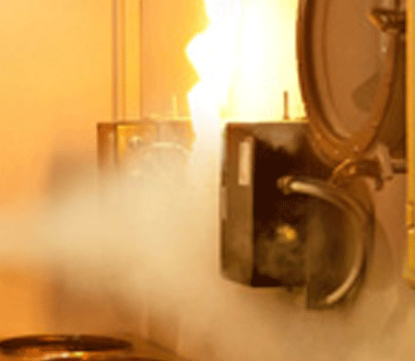 | - Обесточить аварийное помещение и оборудование
 | Что рекомендуется выполнить, если пожар развивается на маломерном судне, находящемся у причала? | 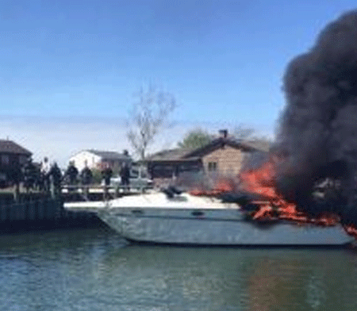 | - Вывести экипаж и пассажиров на причал и позвонить 01 (112)
 | Что рекомендуется выполнить, если пожар развивается на маломерном судне, находящемся недалеко от берега? | 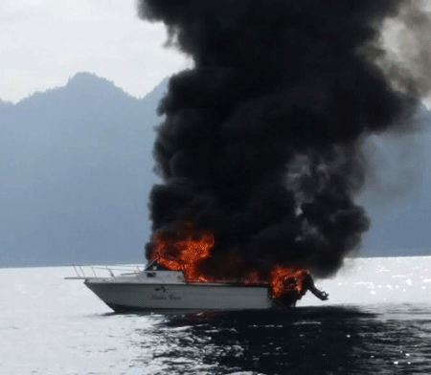 | - Подать сигнал бедствия и покинуть судно

